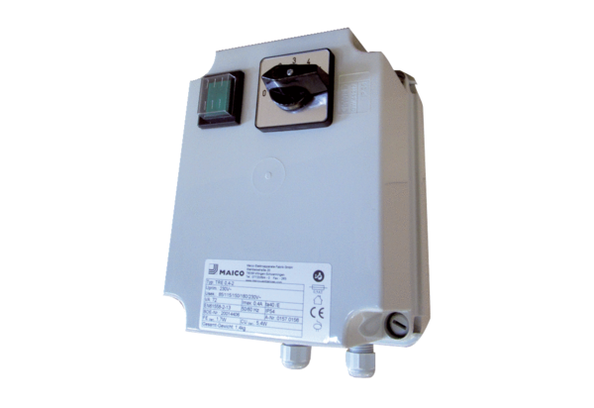Ötfokozatú trafó TRE 0,6-2Csomagolási egység: 1 darabVálaszték: C
Termékszám: 0157.0157Gyártó: MAICO

